*Государственное образовательное учреждение высшего профессионального образования*

|  |  |
| --- | --- |
| **Gerb-BMSTU_01** | ***«Московский государственный технический университет  имени Н.Э. Баумана»***  ***(МГТУ им. Н.Э. Баумана)*** |

ФАКУЛЬТЕТ \_\_\_\_\_\_\_\_\_\_\_\_\_\_\_\_\_\_\_\_\_\_\_\_\_\_\_\_\_\_\_\_\_\_\_\_\_\_\_\_\_\_\_\_\_\_\_\_\_\_\_\_\_

КАФЕДРА \_\_\_\_\_\_\_\_\_\_\_\_\_\_\_\_\_\_\_\_\_\_\_\_\_\_\_\_\_\_\_\_\_\_\_\_\_\_\_\_\_\_\_\_\_\_\_\_\_\_\_\_\_\_\_\_

**РАСЧЁТНО-ПОЯСНИТЕЛЬНАЯ ЗАПИСКА**

**к курсовой работе на тему:**

\_\_\_\_\_\_\_\_\_\_\_\_\_\_\_\_\_\_\_\_\_\_\_\_\_\_\_\_\_\_\_\_\_\_\_\_\_\_\_\_\_\_\_\_\_\_\_\_\_\_\_\_\_\_\_\_\_\_\_\_\_\_\_\_\_\_

\_\_\_\_\_\_\_\_\_\_\_\_\_\_\_\_\_\_\_\_\_\_\_\_\_\_\_\_\_\_\_\_\_\_\_\_\_\_\_\_\_\_\_\_\_\_\_\_\_\_\_\_\_\_\_\_\_\_\_\_\_\_\_\_\_\_

\_\_\_\_\_\_\_\_\_\_\_\_\_\_\_\_\_\_\_\_\_\_\_\_\_\_\_\_\_\_\_\_\_\_\_\_\_\_\_\_\_\_\_\_\_\_\_\_\_\_\_\_\_\_\_\_\_\_\_\_\_\_\_\_\_\_

\_\_\_\_\_\_\_\_\_\_\_\_\_\_\_\_\_\_\_\_\_\_\_\_\_\_\_\_\_\_\_\_\_\_\_\_\_\_\_\_\_\_\_\_\_\_\_\_\_\_\_\_\_\_\_\_\_\_\_\_\_\_\_\_\_\_

\_\_\_\_\_\_\_\_\_\_\_\_\_\_\_\_\_\_\_\_\_\_\_\_\_\_\_\_\_\_\_\_\_\_\_\_\_\_\_\_\_\_\_\_\_\_\_\_\_\_\_\_\_\_\_\_\_\_\_\_\_\_\_\_\_\_

\_\_\_\_\_\_\_\_\_\_\_\_\_\_\_\_\_\_\_\_\_\_\_\_\_\_\_\_\_\_\_\_\_\_\_\_\_\_\_\_\_\_\_\_\_\_\_\_\_\_\_\_\_\_\_\_\_\_\_\_\_\_\_\_\_\_

Студент \_\_\_\_\_\_\_\_\_\_\_\_\_\_\_\_\_\_\_\_ **\_\_\_\_\_\_\_\_\_\_\_\_\_\_\_\_\_\_ \_\_\_\_\_\_\_\_\_\_\_\_\_\_\_\_\_\_\_**

(Подпись, дата) (И.О.Фамилия)

Руководитель курсовой работы \_\_\_ **\_\_\_\_\_\_\_\_\_\_\_\_\_\_\_\_\_\_ \_\_\_\_\_\_\_\_\_\_\_\_\_\_\_\_\_\_**

(Подпись, дата) (И.О.Фамилия)

Москва, 20\_\_\_

# Введение

В данной работе разрабатывается программная система для размещения и управления таргетированной рекламой. Для начала приведём список терминов предметной области, которые будут в дальнейшем использоваться ниже по тексту.

|  |  |
| --- | --- |
| **Термин** | **Определение** |
| Таргетированная реклама | Вид рекламы, основанный на показе рекламного предложения только пользователям, удовлетворяющим определенному заданному критерию, то есть целевой аудитории. |
| Конверсия | Отношение числа посетителей веб-ресурса, к числу посетителей, выполнивших заданное целевое действие. Основной критерий эффективности таргетированой рекламы. |
| Модерация | Ручная или автоматическая (на основе алгоритмов интеллектуальной классификации) проверка содержимого публикуемой рекламы. Проводится в целях пресечения нарушений законодательства и публикации оскорбительных или агрессивных материалов. |
| Редирект | Автоматическое перенаправление пользователя с одного интернет адреса на другой, обычно по инициативе веб-сервера. Реализовано на уровне протокола HTTP и поддерживается всеми современными браузерами. |
| Браузер | Также веб-обозреватель – прикладное программное обеспечение для просмотра веб-страниц, содержимого веб-документов, компьютерных файлов и их каталогов, а также управления веб-приложениями и множества других задач. Поддерживают интерактивное взаимодействие с пользователем, благодаря программным сценариям на языке программирования JavaScript. |
| SOA | Сервис-ориентированная архитектура (Service Oriented Architecture), [модульный](https://ru.wikipedia.org/wiki/%D0%9C%D0%BE%D0%B4%D1%83%D0%BB%D1%8C%D0%BD%D0%BE%D1%81%D1%82%D1%8C_(%D0%BF%D1%80%D0%BE%D0%B3%D1%80%D0%B0%D0%BC%D0%BC%D0%B8%D1%80%D0%BE%D0%B2%D0%B0%D0%BD%D0%B8%D0%B5)) подход к разработке [программного обеспечения](https://ru.wikipedia.org/wiki/%D0%9F%D1%80%D0%BE%D0%B3%D1%80%D0%B0%D0%BC%D0%BC%D0%BD%D0%BE%D0%B5_%D0%BE%D0%B1%D0%B5%D1%81%D0%BF%D0%B5%D1%87%D0%B5%D0%BD%D0%B8%D0%B5), основанный на использовании [распределённых](https://ru.wikipedia.org/wiki/%D0%A0%D0%B0%D1%81%D0%BF%D1%80%D0%B5%D0%B4%D0%B5%D0%BB%D1%91%D0%BD%D0%BD%D1%8B%D0%B5_%D0%B2%D1%8B%D1%87%D0%B8%D1%81%D0%BB%D0%B5%D0%BD%D0%B8%D1%8F), [слабо связанных](https://ru.wikipedia.org/w/index.php?title=%D0%A1%D0%BB%D0%B0%D0%B1%D0%BE%D0%B5_%D1%81%D0%B2%D1%8F%D0%B7%D1%8B%D0%B2%D0%B0%D0%BD%D0%B8%D0%B5&action=edit&redlink=1) заменяемых компонентов, оснащённых стандартизированными [интерфейсами](https://ru.wikipedia.org/wiki/%D0%98%D0%BD%D1%82%D0%B5%D1%80%D1%84%D0%B5%D0%B9%D1%81_%D0%BF%D1%80%D0%BE%D0%B3%D1%80%D0%B0%D0%BC%D0%BC%D0%B8%D1%80%D0%BE%D0%B2%D0%B0%D0%BD%D0%B8%D1%8F_%D0%BF%D1%80%D0%B8%D0%BB%D0%BE%D0%B6%D0%B5%D0%BD%D0%B8%D0%B9) для взаимодействия по стандартизированным [протоколам](https://ru.wikipedia.org/wiki/%D0%A1%D0%B5%D1%82%D0%B5%D0%B2%D0%BE%D0%B9_%D0%BF%D1%80%D0%BE%D1%82%D0%BE%D0%BA%D0%BE%D0%BB). |
| Веб-приложение | Клиент-серверное приложение, в котором клиентом является браузер, а сервером – удаленный веб-сервер. Задача веб-сервера - обслуживать клиентские запросы, формировать веб-страницы, пополнять и работать с базой данных. Взаимодействие осуществляется преимущественно по протоколу HTTP. |
| Баннер | Графическое изображение рекламного характера, аналогичное рекламному модулю в прессе. Может быть как статичным изображением или даже текстом, так и содержать анимированные элементы (вплоть до видео и интерактивных объектов). |
| CTR  (click-through rate) | Метрика эффективности рекламы:  **CTR = (количество кликов / количество показов) \* 100** |

# Аналитический раздел

## 2.1. Краткое описание предметной области

В интернет-маркетинге существует проблема низкой осведомленности потребителей о тех или иных продуктах, вследствие большого разнообразия предложений на рынке и низкой релевантности текущим пользовательским запросам и потребностям. Рекламодатели продолжают использовать неэффективную и дорогую рекламу через массовые медиа-площадки, такие как телевидение, рекламные щиты или распространение листовок.

Решением становится технология таргетированной рекламы, где учитываются комплексные характеристики как пользователя (менталитет, возраст, интересы, уровень дохода, семейное положение) так и продукта (качество, применимость, доступность и другие). Решение о показе конкретной рекламы на конкретной площадке и её формате принимается интеллектуальной системой, обучаемой на статистических данных. Также данная система собирает статистику о переходах и обратную связь для обеспечения осведомленности рекламодателя.

Рекламные площадки регистрируются в системе в добровольном порядке. Они сами определяют места для размещения, внедряют у себя рекламные блоки кода и в дальнейшем получают отчисления, пропорциональные количеству показов рекламы.

Данное техническое задание определяет требования к разработке системы для размещения и управления таргетированной рекламой.

## 2.2. Существующие аналоги

Среди аналогов можно отметить target.my.com, принадлежащий компании Mail.ru Group и сервисы под названием AdSense и AdWords разработанные и продвигаемые Google. (https://www.google.com/adsense/). Данный проект должен иметь следующие преимущества перед существующими аналогами:

* быстрая автоматическая модерация объявлений (в отличие от применяемой ручной, до 12 часов);
* сбор информации о предоставляемых площадках и целевых сайтах (поведение пользователей на них), что даёт возможность точнее определять релевантность продукта потребностям;
* высокая скорость загрузки страниц веб-интерфейса.

## 2.3. Описание системы

Проект должен представлять собой систему из нескольких компонент. Во-первых, это веб-сайт для взаимодействия с рекламодателями и владельцами рекламных площадок. Зарегистрированные рекламодатели заполняют информацию о рекламируемых продуктах, выбирают предпочитаемые форматы и целевую аудиторию, загружают картинки и другие материалы, оплачивают услуги рекламы. В отдельном окне должна отображаться статистика по рекламным компаниям: количество показов и трат в виде графиков и значений за интересуемые промежутки времени.

Владельцы рекламных площадок регистрируют свои сайты через специальный интерфейс, а также указывают на сайте данные для получения денежных средств за использование их сайтов в рекламных целях. При регистрации владельцы получают блок кода для встраивания. Веб-сайт как сервис также занимается анализом зарегистрированных площадок для будущей выработки рекламных рекомендаций.

Вторая компонента – это система показа рекламы и накопления статистики. Данная компонента используется как сервис для работы со встроенными блоками кода на рекламных площадках. Для их запросов предоставляется RESTful API [3], в котором реализованы методы получения релевантной рекламы в зависимости от параметров рекламной площадки, параметров пользователя, времени суток и типа клиентского устройства. Здесь же фиксируется статистика переходов (эффективность рекламы), которая будет запрашиваться веб-сайтом для уведомления клиентов системы.

Третья компонента – сервис регистрации и авторизации, взаимодействие с которым осуществляется по протоколу OAuth 2 [2]. Также этот сервис обеспечивает хранение пользовательских данных.

На рисунке 1 отображена схема предметной области.

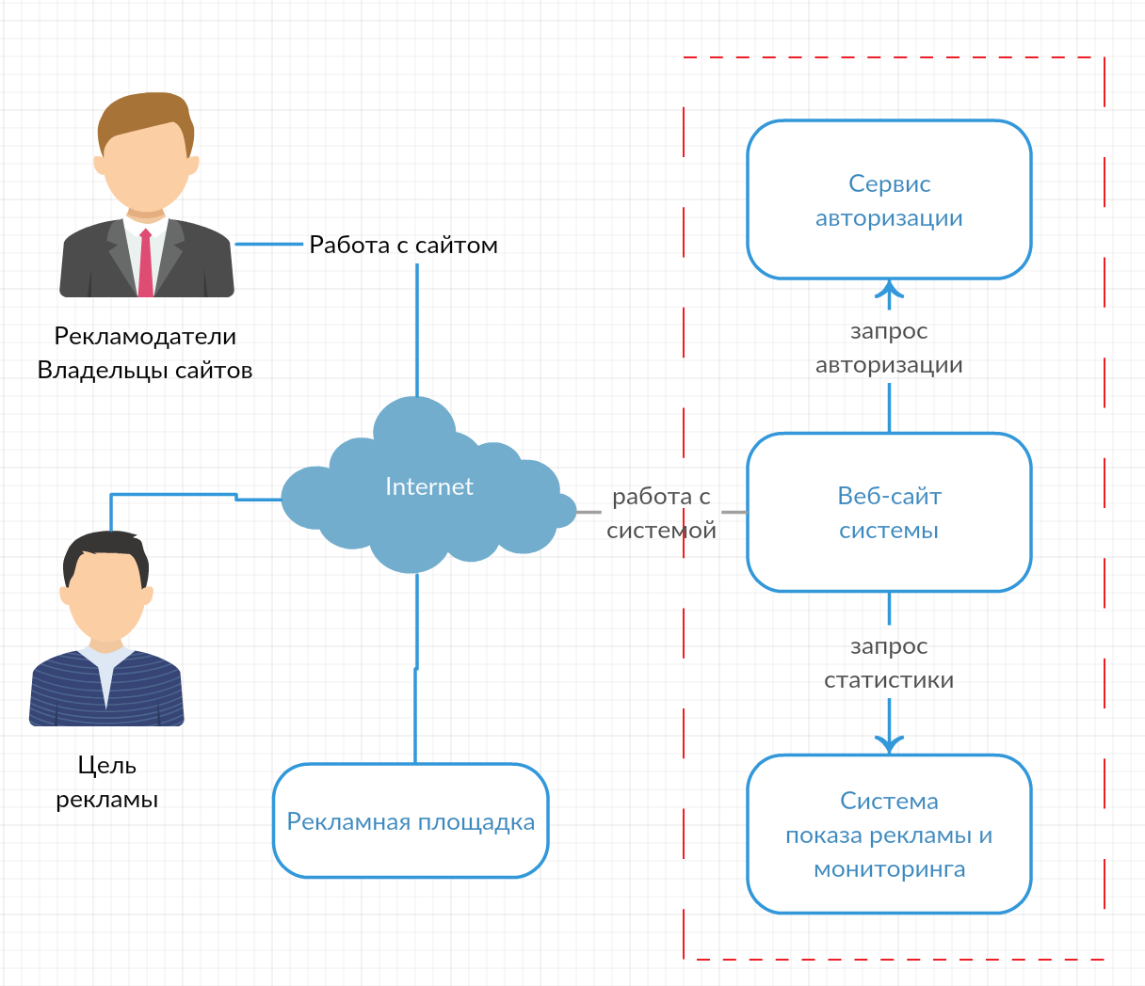

Рис. 1. Схема предметной области.

## 2.4. Основания для разработки

Разработка ведется в рамках выполнения лабораторных работ по курсу Методология программной инженерии на кафедре «Программное обеспечение ЭВМ и информационные технологии» факультета «Информатика и системы управления» МГТУ им. Н. Э. Баумана.

## 2.5. Назначение разработки

Главное назначение разрабатываемой системы – посредничество между рекламодателем и владельцем площадки для размещения таргетированной рекламы. Веб-сайт должен учитывать пожелания к нему со стороны пользователей. Рекламодатель выбирает критерии размещения на основе заданных вариантов (формат, устройства, аудитория, время показа, верхняя граница затрат) и отслеживает статистику и эффективность своих рекламных кампаний. В то же время владелец площадки предоставляет свой собственный сайт (у которого уже есть некоторая аудитория), определяет положение и время показа рекламы и получает соответствующие денежные отчисления. Под предоставлением понимается здесь и далее, что владелец встроит в веб-страницы своего сайта выделенный ему персональный блок html + javascript кода. Модификация этого кода и передача его третьим лицам запрещены.

## 2.6. Требования к системе

1. Разрабатываемое программное обеспечение должно обеспечивать функционирование системы в режиме 24/7/365 со среднегодовым временем доступности не менее 99.9%. Допустимое время, в течение которого система не доступна, за год должно составлять 24\*365\*0.001=8.76 часа.
2. Время восстановления системы после сбоя не должно превышать 15 минут.
3. Система должна поддерживать возможность «горячего» переконфигурирования системы.
4. Необходимо обеспечить защиту от несанкционированного доступа к персональным, платёжным и сервисным данным в БД компонент.
5. Необходимо обеспечить защиту от современных веб-уязвимостей: XSS, CSRF, Sql-инъекций, DDOS.

## 2.7. Требования к функциональным характеристикам

1. По результатам работы модуля сбора статистики медиана времени отклика системы на запросы пользователя на получение информации не должна превышать 3 секунд без учета латентности географического расположения узла.
2. По результатам нагрузочного тестирования система должна корректно обслуживать до 100 запросов в секунду к пользовательскому интерфейсу (страницы: главная, авторизация, личный кабинет, статистика).
3. Веб-сайт должен обеспечивать возможность запуска в современных браузерах: не менее 85% пользователей Интернета должны иметь возможность пользоваться веб-сайтом.

## 2.8. Требования к реализации

1. Система должна обеспечивать возможность запуска всех компонент как процессов-демонов в ОС Centos 7.
2. Все компоненты системы должны быть реализованы на языке программирования python 3.5 с применением каркас приложений Django версии 1.9.9 для создания веб-приложений и Celery для выполнения асинхронных задач.
3. На серверах должно быть установлено следующее ПО: Nginx 1.10 (проксирующий сервер), MySQL 5.6 (СУБД), Redis 3.2 (серверный кэш).
4. Интерфейсы для рекламодателей и владельцев площадок должны быть реализованы как веб-страницы с динамическим контентом.
5. Пароли должны храниться в зашифрованном виде (sha256 c добавлением секретного ключа длиной 64 символа).
6. Ограничения по месту, занимаемому на жестких дисках отсутствуют.

## 2.9. Функциональные требования к веб-сайту

Веб-сайт должен обеспечивать реализацию следующих функций:

1. Система должна обеспечивать регистрацию пользователей с проверкой корректности вводимых данных.
2. Система должна обеспечивать аутентификацию пользователей.
3. Система должна обеспечивать разделение пользователей на три роли:
   * рекламодатель;
   * владелец рекламной площадки;
   * администратор.
4. Система должна предоставлять **рекламодателю** следующие функции:

* просмотр и редактирование данных о текущих рекламных кампаниях;
* просмотр статистики по просмотрам, конверсии за интересуемый период времени;
* оплата за размещение рекламы через веб-сайт.

1. Система должна предоставлять **администратору** следующие функции:

* неограниченные полномочия по изменению контента на веб-сайте;
* возможность конфигурирования узлов системы: настройки, удаления, добавления узлов;
* возможность «горячего» конфигурирования узлов (без рестарта).

1. Система должна предоставлять **владельцу площадки** следующие функции:
   * регистрация собственных сайтов для размещения рекламы;
   * получение уникального кода для внедрения на страницах сайта;
   * получение отчислений за использование ресурса сайта.

## Входные параметры для веб-сайта

**Рекламодатель**

* Персональные данные: имя, фамилия, организация, страна, город, разговорный язык.
* Платёжные данные: номер банковского счета или дебетовой карты.
* Заголовок объявления размером до 100 символов, его описание – до 300 символов и, опционально, URL перехода.
* Фотографии продукта в формате JPEG, PNG или GIF, размером не более 500кб и разрешением не более 600x600 пикселей.
* Критерии целевой аудитории из предзаданных списков + элементы комбинирования.
* Максимальная граница трат в неделю по каждому объявлению.

**Владелец площадки**

* Домен сайта площадки – строка размером до 300 символов с протоколом и без URL-параметров, якорей и GET-параметров.
* Название и тематика сайта – строки до 300 символов.
* Предполагаемые места размещения – адреса страниц для встраивания рекламы.
* Предполагаемое время размещения для каждого места.
* Список нежелательной рекламы – выбор из предзаданного списка с тематиками реклам.

## Выходные параметры для веб-сайта

Выходными параметрами веб-сайта являются веб-страницы. Они должны содержать

следующую информацию:

* отчеты и графики статистики о показах, конверсии и местах размещения для каждого объявления;
* детальную информацию о целевой аудитории, собираемой системой;
* детальную выписку о тратах на размещение;
* блок кода для встраивания;
* детальную информацию о площадках в наличии у системы, их работе, профиле пользователей и истории.

## 2.10. Функциональные требования к системе показа рекламы

1. Необходимо автоматически производить модерацию регистрируемой рекламы с помощью автоматического анализа (проводится классификатором, натренированным искать грубые, неграмотные или политически-окрашенные тексты).
2. Необходимо в автоматическом режиме анализировать наполнение сайтов-площадок, определять их тематику и по полученной информации строить профиль типичного пользователя.
3. Необходимо в автоматическом режиме (с высокой скоростью, до 100 мс) анализировать параметры пришедшего на сайт пользователя (User-Agent, дата и время, тематика площадки) и выбирать наиболее релевантную рекламу (на основе интеллектуального алгоритма).

## Входные параметры для системы показа рекламы

* Дата и время прихода пользователя на сайт-площадку;
* тематика площадки, с которой пришел запрос на показ рекламы;
* HTTP-заголовок User-Agent, в котором анализируются, какое устройство и операционную систему использует пользователь сайта-площадки;
* HTTP-заголовок Accept-Language для определения системного языка и страны проживания пользователя.

## Выходные параметры для системы показа рекламы

* HTML-разметка рекламного блока.

# Конструкторский раздел

## 3.1. IDEF0 - диаграммы

## 

Рис 2. IDEF0-диаграмма верхнего уровня



Рис. 3. IDEF0-диаграмма подсистем A0

## 3.2. Use-case диаграммы



Рис. 4. Use-case диаграмма рекламодателя



Рис. 5. Use-case владельца рекламной площадки





Рис. 7. Use-case сайта площадки

Рис. 6. Use-case администратора

## 3.3. Компонентная диаграмма



Рис. 7. Компонентная диаграмма системы

## 3.4. Диаграммы классов

****

Рис. 8. Диаграмма классов комопненты Target



Рис. 9. Диаграмма классов компоненты Statistic



Рис. 10. Диаграмма классов компоненты Sessions

# Технологический раздел

## 4.1. Технологии разработки

Система представляет собой четыре серверные компоненты, взаимодействующие через защищенное закрытое API. Каждая из них реализована на языке программирования Python версии 3.4 с помощью фреймворка Django версии 1.10.6. Язык и фреймворк выбраны с учетом их достоинств и недостатков, а именно: высокая скорость разработки, гибкий и поддерживаемый код, большое количество библиотек и расширений. При вызове стороннего API сервисы передают и проверяют специальные секретные ключи, что соответствует протоколу OAuth2 в варианте client credentials grant type. Авторизация реализована отдельным переносимым Django-приложением под названием grant.

Рендеринг шаблонов в системе происходит только в компоненте central, которая является одновременно агрегатором данных и проксирующим фронтенд-сервером. Django обладает собственным удобным DSL описания шаблонов с помощью тегов, переменных и фильтров. На клиенте используются такие библиотеки как:

* Twitter bootstrap – как фреймворк для создания html-блоков страниц с предзаданными стилями. Библиотека содержит множество классов для формирования сетки, элементов, блоков, кнопок, форм и т. д. Вместе с ней используется большое кол-во иконок из шрифта glyphicon.
* Bootstrap-tagsinput – расширение для создания полей ввода списка слов. Также имеется автодополнение. В проекте используется для описания тестовой площадки.
* Bootstrap-fileinput – еще одно расширение для создания интерфейса прикладывания картинок.
* Magnific-popup – плагин для создания всплывающих модальных окон при регистрации и создании ключевых сущностей (Рекламная компания и рекламная площадка).
* Jquery-fullpage – JS библиотека для создания прокручиваемых страниц с несколькими экранами и навигацией по ним. Используется в главной странице.
* Highcharts.js – библиотека для создания графиков в личном кабинете пользователей для вывода статистики по рекламе.

В качестве баз данных, для компонент target, statistic, sessions используется реляционная СУБД sqlite. Сама база данных помещается в одном файле, где расположены и данные и описание таблиц. Она не требует настройки доступа и разграничения прав. Создаётся автоматически при старте сервера и имеет встроенную интеграцию в фреймворке Django. Обычно файл БД называется db.sqlite3.

Для выполнения запросов при проксировании из компоненты central (в которой нет базы данных, только бизнес-логика) используется библиотека requests версии 2.14.2. А при работе с сохранением и анализом картинок в компоненте target – Pillow 4.0.0. Все программные зависимости записаны в файлах requirements.txt покомпонентно.

## 4.2. Устройство компонент системы

Каждая компонента (Django-проект) состоит из нескольких приложений-пакетов (Django-приложение), которые в свою очередь состоят из модулей. Каждый модуль играет свою роль и назван единообразно, согласно с своим содержимым:

* models.py – содержит описание ORM-моделей вместе с логикой их работы
* views.py – содержит контроллеры-обработчики запросов. Реализованы в виде классов (CBV) и наследуются от общего предка View. Для общей реализации используются базовые классы либо mixin-ы (примеси).
* urls.py – модуль описания маршрутов, с которыми работает приложение. Каждому представлению сопоставляется набор регулярных выражений, описывающих URLы.
* utils.py – дополнительные функции и классы.
* migrations – пакет с автоматически сгенерированными миграциями (на основе изменений в моделях) базы данных.
* templates – папка с html-шаблонами проекта.
* static – папка со статикой проекта. Обычно сгруппирована в css, js, img.

В каждой компоненте имеется специальный файл manage.py. Он используется для старта dev-сервера, применения миграций и выполнения серверных скриптов.

## 4.3. Развертывание системы

Комопненты собираются и доставляются на «боевые» сервера с помощью контейнеризации docker. Типичный Dockerfile приведен в листинге ниже:

**FROM** python:3.5  
**MAINTAINER** Kislenko Maksim **<**m.kislenko@corp.mail.ru**>***# копирование файлов проекта в контейнер***WORKDIR /**opt**/**central  
**COPY** . .  
  
*# установка зависимостей***RUN** pip3 install **-**r requirements.txt  
  
*# создание базы данных***RUN** python manage.py migrate  
  
*# запуск серверного приложения на 80-ом порту контейнера***EXPOSE** 80  
**CMD** [**"python"**, **"manage.py"**, **"runserver"**, **"0.0.0.0:80"**]

Сборка и запуск контейнеров происходят внутри, собственноручно поднятого на удаленном сервере, runner-е системы GilabCI. В самой системе код проекта представлен git-репозиторием с push-тегом prod. Runner сборки загружает в рабочее пространство репозиторий и выполняет скрипт build.sh, в котором прописаны команды по сборке, остановке старых и запуске новых контейнеров в количестве по числу компонент.

Листинг файла .gitlab-ci.yml представлен ниже.

deploy:

tags:

- main

type: deploy

when: manual

script:

- echo 'Deploying ...'

- ./build.sh

- echo 'Success'

only:

- master

# Экспериментально-исследовательский раздел

// скриншоты интерфейсов

# Заключение

// о проделанной работе

# Список источников

// книги из рекомендованной лит-ры

// ссылки на документацию